Njësia mësimore nga lënda e arsimit figurativë
Data -30.03-03.04.2020 | Shkolla – Fillore LIRIA | Klasa : VII-1,VII-2, VII-3,VII-4

Lëmija arsimore | Skulpturë
Njësija mësimore | ///
Tema | Analizë estetike të skulpturave
Motivi | ///
Materiali dhe mjetet | Fotografi nga internet
Qëllimet e ores
Qëllimi është që ju duke shikuar skulptura nga argjili dhe material tjera, asembllazh etj, te analizoni veprat artistike.Qëllimi është të mësoheni të bëni krahasime, të vlersoni punime artistike, të përkujtoheni qka keni punuar në praktikë dhe të mund ti dalloni dhe gjeni elementet figurative në veprat artistike.

Mjetet që mund ti perdorni për tu ndihmuar | Libri i arsimit figurativë për klasën e 7 dhe internet
Struktura e orës ose e punëss
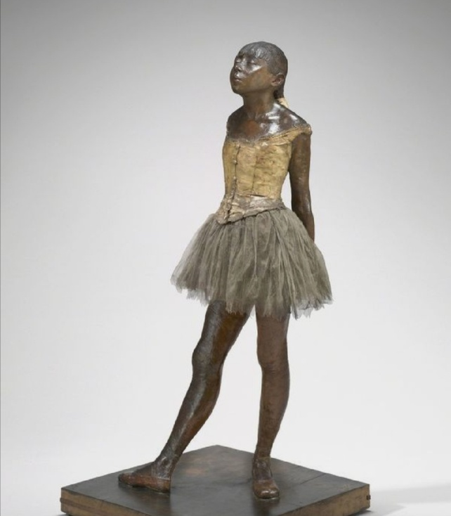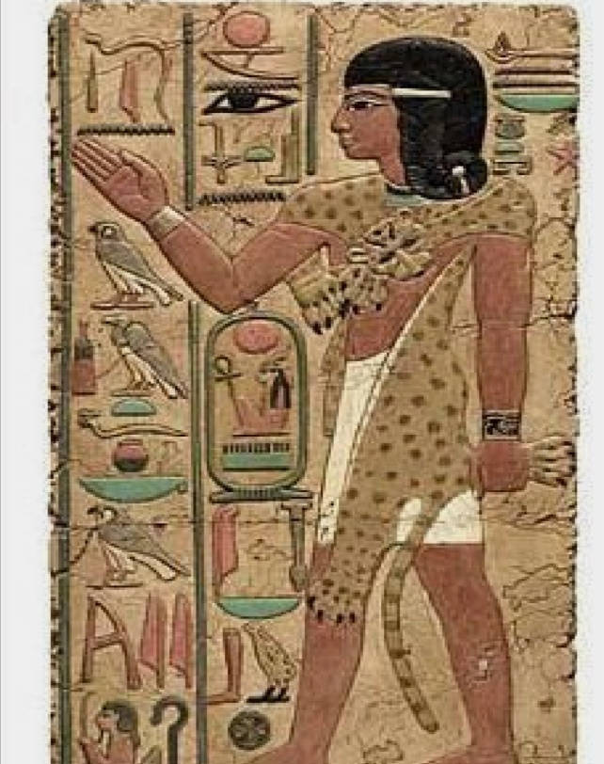
Edgar Dega :Balerina Arti egjiptian
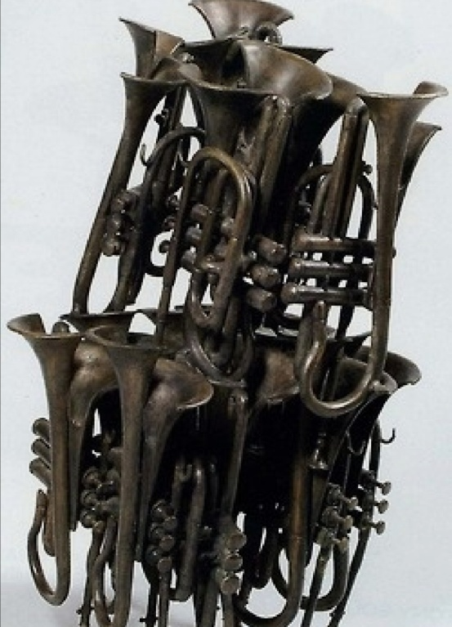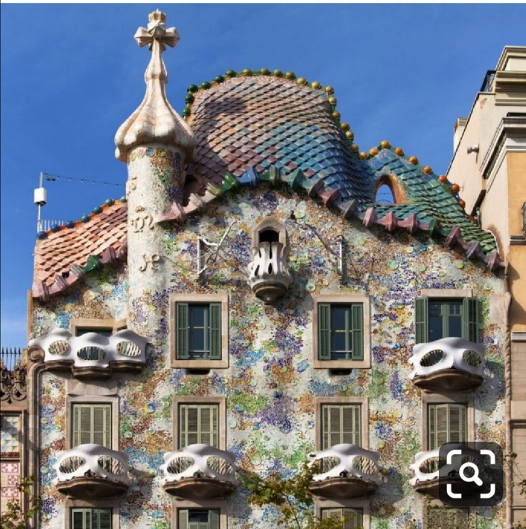
Arman:Boritë Antoni Gaudi:Shtëpia në Batilo
*PJESA JUAJ – Shikoni fotografit e dërguara , analizoni dhe përgjigjuni në fletë pyetjeve të parashtruara
1.A ka perdorur artisti teksturë?
2.A egziston në këtë vepër ritëm ?
3. Perpiqu të mësoshë më teper për asembllazhin dhe shëno në fletën që je duke u përgjigjurt.
4.sipas çka dallohet plastika e plotë dhe reljefi ?
5.Cilat elemente figurative I ka përdorur artisti në veprën egjiptiane ?
6. Në vepren e Antonio Gaudit a është paraqitur skulptur ose arhitekturë?
7.Përpiqu të gjesh informacione për veprat e Antonio Gaudit dhe shënoj në fletë.
8.Në veprën e Antonio Gaudit a është përdorur elementi figurative ngjyra?
9.Si I themi motivit në vepren e Edgar Degas?

Arsimtare :
Zylejha Zuberi Ali
Të gjitha punimet që I punoni I ruani I fotografoni pasi që te njejtat në fund të vitit shkollor do të kërkoj të mi dorzoni në e mail adresën time dhe sipas tyre të ju notoj.
Suksese…

